Document élèves

Réalisation d’un luxmètre
à l’aide d’un microcontrôleur

SITUATION : Dans l’établissement, des personnes estiment que l’éclairage de leur lieu de travail n’est pas adéquat.
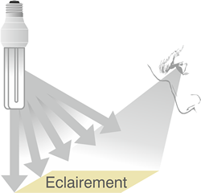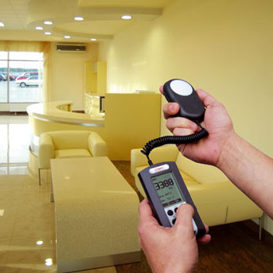
Dans le cadre du Comité d’Hygiène de Santé et des Conditions de Travail, vous devez vérifier le bon éclairement des différents lieux qui composent l’établissement. Pour ce faire, chaque groupe constitué de 3 ou 4 élèves aura en responsabilité un bâtiment.
Chaque groupe devra établir un compte rendu de leur conclusion en détaillant la démarche entreprise. Ce compte rendu se fera sous la forme d’une vidéo de 3 minutes maximum.

PARTIE I : RECHERCHE DOCUMENTAIRE.
A l’aide des documents en annexe, répondez aux questions suivantes :
Qu’appelle-t-on l’éclairement ?
…………………………………………………………………………………………………………………………
Quels sont l’appareil et l’unité permettant de mesurer l’éclairement ?
…………………………………………………………………………………………………………………………………
Quel est l’éclairage minorée recommandé pour une salle de classe par l’association HQE ?
E_{HQE} = ……………………
Quel est l’éclairage minorée recommandé pour une salle de classe par les fabricants ?
E_{fabricant} = ………………….
Appel n° 1 : Expliquez vos résultats au professeur
PARTIE II : CREATION D’UN OUTIL DE MESURE
Dans l’établissement, il n’existe que 2 appareils de mesure et vous êtes 6 groupes. Vous devez réaliser un système permettant de vérifier le plus simplement possible si l’éclairement d’un local est suffisant.

Pour cela vous avez à votre disposition :
- 1 microcontrôleur Arduino^{MT}
- 1 photorésistance
- 1 résistance
- 1 LED RVB
- 1 PC avec logiciel Mblock

- Réaliser le montage suivant :
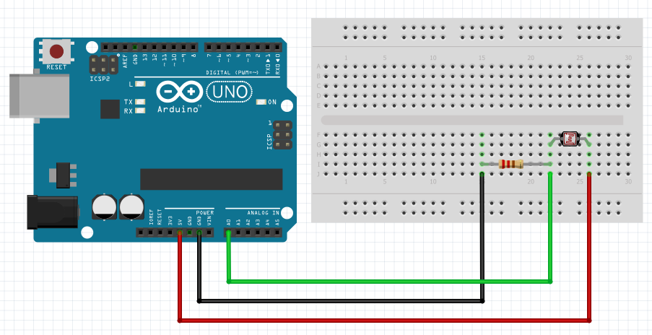
Appel n°2 : Faire vérifier le montage
- Exécuter le programme suivant
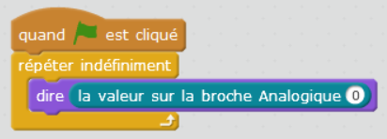
- Qu’est-ce qu’une valeur analogique ?
…………………………………………………………………………………………………………………………
Obtention d’un éclairement à partir d’une valeur analogique
- Ouvrir le fichiergeogebra « Eclairement » ;
- Régler les curseurs ( voir Partie I pour les valeurs).

- Pour 4 différents éclairages,
- Mesurer la valeur de l’éclairement à l’aide d’un luxmètre ;
- Mesurer la valeur analogique associée à l’aide de votre montage ;
- Compléter le tableau de mesure du fichier Geogebra.
Déterminer la valeur analogique correspondant à l’éclairement HQE:
VA_{HQE} = ……………………..
Déterminer la valeur analogique correspondant à l’éclairement fabricant :
VA_{Fabricant} = …………………
Appel n° 3 : Faites vérifier vos résultats
PARTIE III : DETECTEUR DE LUMIERE PORTATIF
L’appareil de mesure que vous venez de réaliser est difficilement transportable. Vous allez devoir le faire évoluer pour qu’il soit facilement mobile et permettant de donner une indication qualitative du bon éclairement ou non du local. Réaliser le montage suivant :
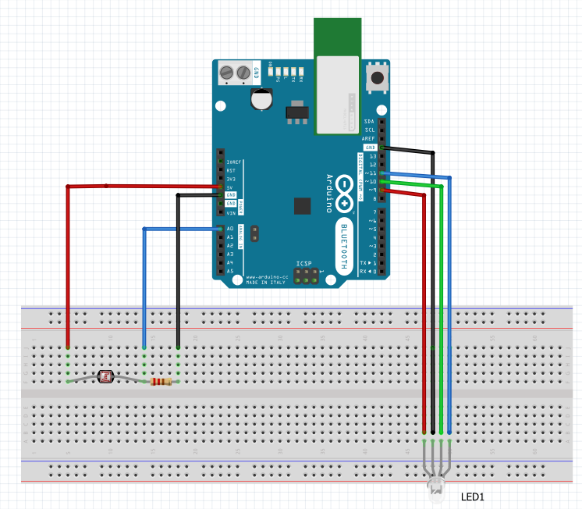
Appel n°4 : Faites vérifier le montage
- A l’aide du logiciel Mblock, proposez un programme qui permettrait d’indiquer si un local est correctement éclairé. Pour ce faire, la LED RVB devra prendre une couleur (celle du fichier « Eclairement ») en fonction de l’éclairement.
A titre indicatif, vous pourrez utiliser les blocs suivants, ou d’autres, à répliquer si nécessaire :
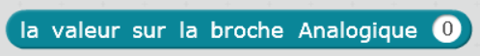
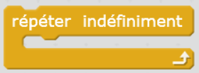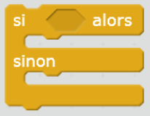
Appel n°5 : -Testez votre programme devant le professeur ;
- Téléversez le programme (insérez le bloc 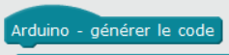)

PARTIE IV : DIAGNOSTIC
Vous allez parcourir le bâtiment que vous avez en responsabilité. A chaque local, vous allez relever la couleur de la LED et indiquer si l’éclairage est suffisant.
Bâtiment
Local | Diagnostic

PARTIE V : PRESENTATION
Vous devez réaliser un compte rendu sous la forme d’une vidéo de 3 minutes maximum. Dans cette vidéo devront être présentés :
- Objectifs ;
- Les normes d’éclairement à respecter ;
- La démarche employée ;
- Les outils utilisés ;
- Les résultats.

ANNEXE

Document 1 :
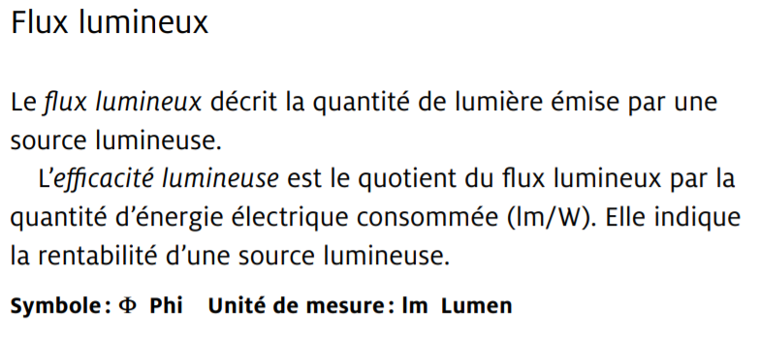
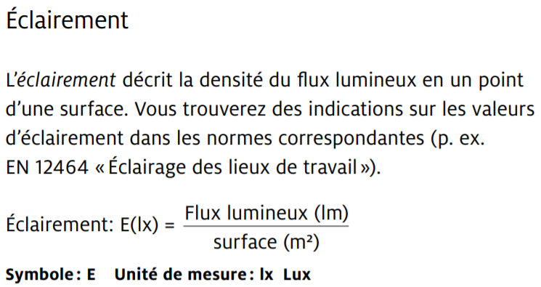
Source : Zumbotel (Manuel pratique de l’éclairage )

Document 2 :
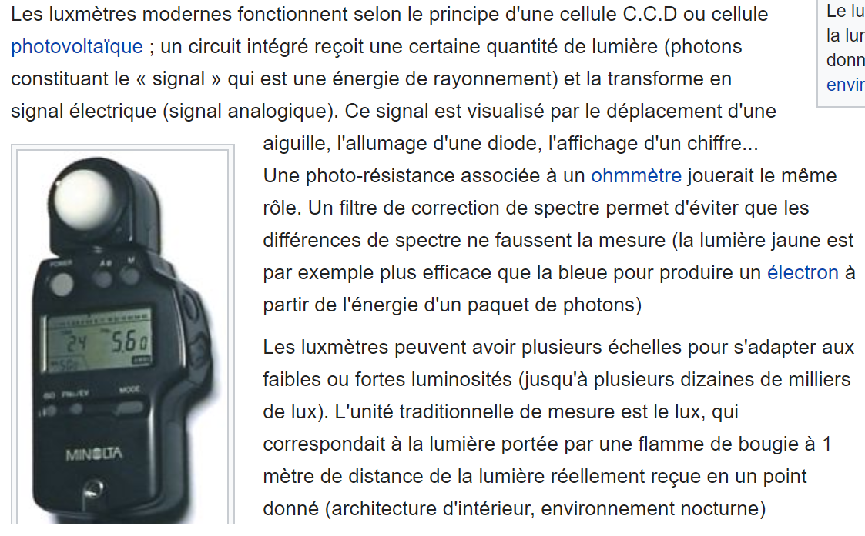
Source : wikipédia

Document 3 :
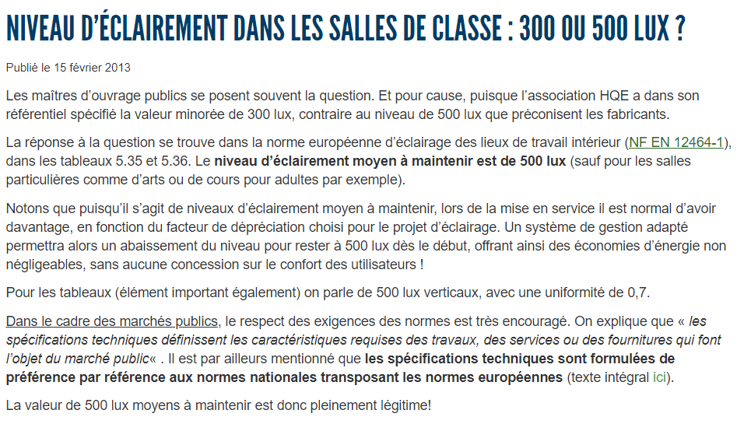
Source : Syndicat de l’éclairage
Document 4 :LED RVB
